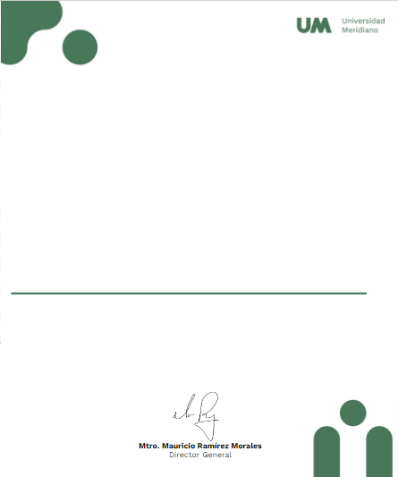

Universidad Meridiano


Certificado válido
DURAN NAVARRO IVAN REYNALDO

Certifica que tomo su curso: ADMINISTRACION DE ALMACENES E INVENTARIOS. Satisfactoriamente. León, Gto. 24 de agosto 2024



